**Methods part 1**

-We are using (or planning to use) github for both the programming and the writing of the

report.

-We are considering moving to a 'proper' C/C++ development tool, rather than the Arduino

IDE.

**Design process UML models:**

**Agile model with iterations:**

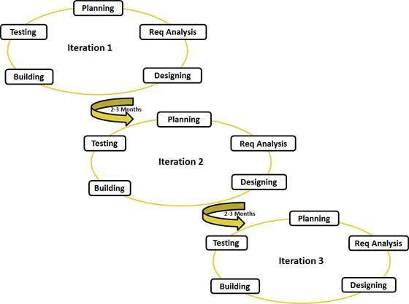

Go a little bit deeper into the initialize phase and the construction phase to gather methods and tools to generate your game specific, like servers, programming language, UML diagram and the exact game design. (comments to another group at the seminar)

**Waterfall model.:**

[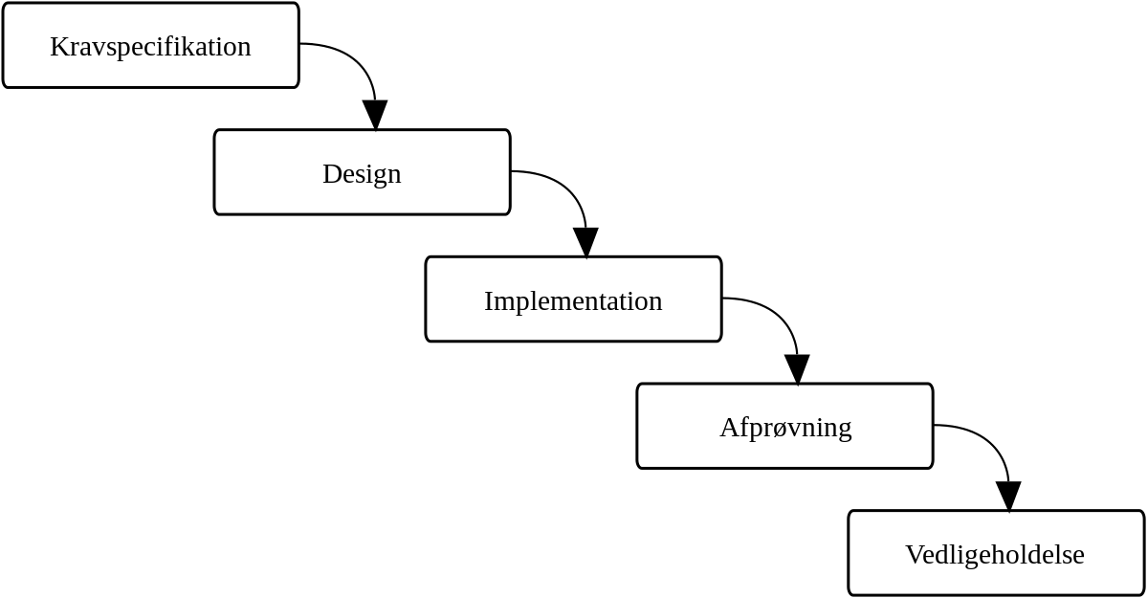](https://da.wikipedia.org/wiki/Vandfaldsmodellen)

**Litteratur: professional it-forundersøgelse – grundlag for brugerdrevet innovation**

Designskitser i en tidlig fase s. 294 – (har jeg (Rasmus) brugt til at vise hvordan jeg gerne ville have min robot til at se ud i starten). Vi kan også bruge designskitser til at vise interaktion med vores robotter og hvordan folk kommer ind i rummet og de begynder at kører deres funktioner.

Eksperimenter med prototyper s. 239 + s. 321 se s. 322 for model vi kan vise udover agile modellen with iterations til vores prototyper. F.eks. kan vi trække building delen ud og forklare modellen ligger inde under denne.

Mock-ups og horisontale prototyper. – gjorde vi brug af i starten da vi lavede laser udskæringer som ikke havde noget formål men var til vurdering af hvordan vores robotter eventuelt skulle se ud. Se. Side 324 for modeller på en tavle. Midterste model er muligvis for os pga. vi brugte penge på at købe dele til vores robotter.

Design med attraper (teknik) s. 241 og s. 331

Referencelinje planlægning s. 243 eller en Tidslinje s. 293 med modifikationer selvfølgelig

Interview s. 254

Eventuelt en dokumentanalyse s. 260 & en funktionsanalyse til at se udefra stående krav, behov, betingelser og faktorer som spiller ind på vores robotter. S. 261 hvis der findes et dokument med specifikke krav et sted fra udstillingen

Observation s. 272

Kortlægning til at finde problemerne og diskutere dem åbent. Vi finder så problemet, årsagerne til problemet, konsekvenserne af problemet og ideer til løsninger. S. 304 s. 310 for model eksempel.

Eventuelt tænkehøjt-forsøg s. både med os som gruppe omkring vores robotters adfærd og når vi når til implementeringsfasen.

Eventuelt lave et affinitetsdiagram hvis vi interviewer eller hører noget på optagelserne fra konferencen som vi lave i små grupper på gule sedler. S. 289.

**Litteratur: professional it-forundersøgelse – grundlag for brugerdrevet innovation**

**Rasmus drawing robot process:**